PC13 Doc. 6.3.1
(Spanish only/Únicamente en español/Seulement en espagnol)
CONVENCIÓN SOBRE EL COMERCIO INTERNACIONAL DE ESPECIES
AMENAZADAS DE FAUNA Y FLORA SILVESTRES
____________
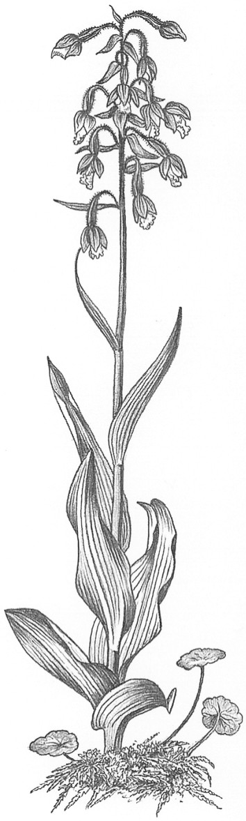
Décimo tercera reunión del Comité de Flora
Ginebra (Suiza), 12-15 de agosto de 2003
Informes regionales y guías regionales actualizadas [Decisiones 12.14 y 12.15]
América Central, del Sur y el Caribe
Informe regional
Nombres de los representantes: Enrique Forero, Fátima Mereles
Reuniones
Mesa Redonda: LA INVESTIGACIÓN CIENTÍFICA EN LA PRÁCTICA DE LA CITES
Realizada durante el VIII Congreso Latinoamericano de Botánica, Cartagena de Indias, Colombia, 13 al 18 de octubre d 2002.
La Mesa Redonda tuvo lugar el día jueves 17 de octubre de 2002, organizada por Enrique Forero.
Presidente de la mesa Redonda: Prof. M. Gonzalo Andrade C., Director del Instituto de Ciencias Naturales de la Universidad Nacional de Colombia, miembro de la Autoridad Científica CITES en Colombia.
Vicepresidente: Adriana Rivera, Representante del Ministerio del Medio Ambiente, Autoridad Administrativa CITES en Colombia.
Secretaria: Diana Vaca Representante del Ministerio del Medio Ambiente Autoridad Administrativa CITES en Colombia.
Los participantes de la mesa redonda sobre “La investigación científica en la práctica de la CITES” desarrollada en el marco del VIII Congreso Latinoamericano de Botánica y II Congreso Colombiano de Botánica, auspiciada por el Ministerio del Medio Ambiente de Colombia, Autoridad Administrativa CITES y apoyada por el Instituto de Ciencias Naturales de la Universidad Nacional de Colombia, Autoridad Científica CITES, el Comité de Plantas de CITES y TRAFFIC América del Sur, recomendaron emitir una comunicación escrita dirigida a la Secretaría CITES a fin de que fuese ampliamente difundida en los diferentes espacios de análisis y discusión de la Convención, referente a los siguientes puntos:
a) Reconociendo que las comunidades locales juegan un papel importante en las actividades de aprovechamiento y comercio de los recursos naturales, y que la información debe llegar a todos los involucrados, se hace indispensable facilitar la información y comprensión de la Convención a toda la sociedad civil.
b) Fortalecer el flujo e intercambio de información entre Autoridades Científicas y Administrativas, sobre los permisos otorgados o negados, para utilizar esa información en discusiones y decisiones en torno al comercio de especies amenazadas por el mismo. Se recomendó que las Autoridades Administrativas divulguen las estadísticas anuales sobre esta información.
c) Se reconoció el papel fundamental de la comunidad científica y la importancia de utilizar su conocimiento en el análisis y discusiones de las propuestas de enmienda de especies sometidas a comercio.
d) Se hace necesario fortalecer la investigación básica de las especies sometidas a comercio local e internacional y fomentar la investigación de especies amenazadas para conocer en el contexto real las alteraciones o daños a los que se hallan sometidas.
e) Asegurara que los gobiernos fomenten una participación equitativa de las Autoridades Científicas y Administrativas en los eventos relacionados con la convención.
f) Las propuestas de enmienda deben ser discutidas en el contexto de las realidades locales por cuanto no todos los países cuentan con las capacidades suficientes para aplicar los controles necesarios, con relación a la identificación de especies y productos derivados objeto de comercio. Se señaló como ejemplo el caso de las propuestas de cactus a ser discutidas en la CdP 12 en Chile.
g) Que se brinden elementos de juicio claros y comprensibles para entender la relación de las categorías rojas de la UICN y los criterios para listar las especies en los Apéndices de CITES.
h) Mejorar y difundir a la comunidad científica la información de los requisitos, sistemas de aplicación de la CITES y de la legislación nacional, y sus diferencias, para efectos de comercio con fines comerciales y científicos. Se recomendó también una separación entre las colecciones comerciales y aquellas no comerciales.
i) Se llamó la atención sobre el tema relacionado con los comités científicos de CITES (Comité de Plantas y Comité de Animales) a discutirse durante la CdP 12 de CITES. Al respecto se señaló la preocupación sobre la discusión de eliminación de estos Comités.
j) Brindar la información suficiente a la comunidad científica sobre las disposiciones de la Convención a fin de facilitar el intercambio de material científico en el contexto de la misma.
Se espera que estas recomendaciones sean conocidas y divulgadas para beneficio de la comunidad científica y de una mejor participación de la misma en la aplicación de la Convención con relación al comercio internacional de plantas.

